ДЕЛА ДОМАШНИЕ,
ИЛИ ОБУЧЕНИЕ В ЕСТЕСТВЕННЫХ УСЛОВИЯХ

Никто не отрицает, что, находясь в дошкольном учреждении, ребенок получает большой объем информации, узнает много нового и интересного, но все-таки основное, ребенок познает дома из общения с родителями, участия в повседневных делах, наблюдений за действиями членов семьи.
Родители могут многое сделать для развития, используя естественные ситуации.
Например:

Когда вы и ваш ребенок вместе | Вы можете сказать или  спросить | Это поможет вашему ребенку
В магазине  Отправляетесь за покупками. | Давай решим, какие покупки нам нужно сделать.  Почему ты так считаешь? Для чего это нам пригодится.  Из чего мы сможем приготовить еду для папы, бабушки, дедуш-  ки, кошки? О ком еще нам нужно позаботиться?  Без чего мы не можем обойтись? Сколько сумок нам понадобится? | Понять основы рациональности, учиться обсуждать проблему с другими, высказывать, обосновывать свою точку зрения.  Понимать назначение похода в магазин.  Понимать значимость и последствия действий.  Соотносить вес и объем.  Расширить кругозор и словарный запас ребенка.
Выбираете покупки. | Как ты думаешь, почему хлеб продается в упаковке?  Почему витрины прозрачные?  Почему у конфет такие яркие обертки? Почему конфеты такие дорогие? | Учиться понимать суть явлений, устанавливать причинно-следственные связи.  Высказывать предположения, искать аргументы.
Упаковываете  покупки. | Как ты думаешь, что можно положить вниз: яйца или макароны? Что лучше положить сверху? Сколько мы сделали покупок? Что мы купили первым? Что самое мягкое? Что тяжелое? | Соотносить свойства продуктов.  Тренировать память.  Сравнивать. Закрепить навыки порядкового (первый, второй,..), количественного счета (один, два, три,..).  Различать запахи, узнавать свойства и качества.
Несете покупки домой. | Какая сумка у нас была? Какая стала?  Что самое вкусное для тебя?  Как ты думаешь, чему обрадуется дедушка? А чему Мурка? | Учиться заботиться о других.  Понимать причинно-следственные связи.  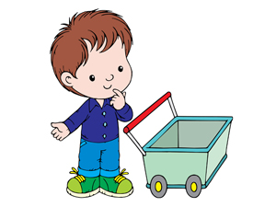  Развить диалогическую форму речи.

Когда вы и ваш ребенок вместе | Вы можете сказать или  спросить | Это поможет вашему ребенку
Кухня  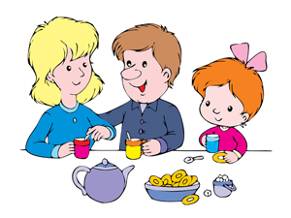  Разбираете сумку с покупками. | Назови, что я купила?  Что нам принесла бабушка?  Что я принесла из огорода?  Что самое мягкое? Что самое легкое? Что завернуто в бумагу?  Чего много, чего мало? Что пахнет? Что пачкается?  Для чего масло? | Учиться ориентироваться в названиях продуктов и способах приобретений.  Понимать, что такое объем, вес, размер, цена.  Тренироваться в различении и названии цвета, формы, частей и деталей предметов.  Понимать хозяйственную роль членов семьи.  Поддерживать диалог.
Вместе месите тесто и печете пироги. | Из чего у меня получилось такое тесто? Сколько я положила яиц? Что сделала сначала? Как ты думаешь, что было бы, если бы я взяла маленькую мисочку, а не большую кастрюлю?  Что ты чувствуешь пальчиками?  Какое тесто на ощупь?  Что из него можно сделать?  На что похоже тесто? | Понимание действий, предстоящих изменений – яйцо бьется, сахар растворяется, дрожжи поднимаются.  Учиться устанавливать закономерности6 тесто увеличивается в объеме, значит …  Сравнивать, находить аналогии.  Развивать пальчики, силу рук.
Вместе накрываете на стол, раскладываете еду. | Посчитай, сколько человек нужно накормить?  Сколько нужно приготовить глубоких тарелок, ложек?  Что нужно сделать сначала, что потом?  Что будет, если мы суп нальем в мелкую тарелку?  Как сделать так, чтобы всем хватило пирога, салата? | Научиться считать.  Соотносить количество предметов и человек.  Понимать свойство предметов и учиться правильно использовать их.  Логически мыслить, рассуждать.  Понимать соотношение часть – целое.  Находить рациональные способы деления.
Вместе убираете со стола, моете посуду. | Какие были тарелки? Какие стали? Что нужно, чтобы они стали опять чистыми?  С чего бы ты начал мыть посуду?  Расставь тарелки так, чтобы впереди стояли блюдца, за ними мелкие тарелки, а сзади суповые тарелки.  Переверни чашки донышками вверх. | Элементарно планировать свою деятельность.  Осознавать рациональность действий.  Усвоить названия предметов посуды.  Понимать последовательность действий.  Понимать указания, действовать в соответствии с ними.
Вместе наводите порядок в кухонном столе, перебираете крупы. | Что лежит в столе?  Что на какой полке лежит?  Что лежит в банке?  Догадайся, что в пакете, в мешочке? Что нужно сделать, чтобы узнать, не заглядывая?  Что круглое?  Какая крупа желтого цвета?  Что самое мелкое?  Чего мало, что нужно купить?  Что мы можем сварить из риса?  Откладывай белую фасоль в мисочку, а черную – в тарелку.  Выбери все зеленые горошины. | Развивать представление о свойствах и качествах разных продуктов.  Развивать мелкую моторику.  Понимать обобщения (это – крупы, это – продукты и т.д.).  Понимать, что такое объем.  Понимать возможность выбора.  Научиться принимать решения.  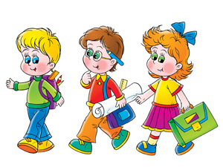  Развивать умения поддерживать беседу.

Когда вы и ваш ребенок вместе | Вы можете сказать или спросить | Это поможет вашему ребенку
В бане (в ванной комнате)  Разрешите ребенку играть пустыми контейнерами (флаконами из-под шампуня, мыльницами, пробками). | Куда больше воды поместилось? Куда вода легче набирается? Почему? Откуда воду легче вылить? Посмотри на пузыри. Откуда они берутся?  Чем можно быстрее набрать воду в ванночку: пробкой или ведерком?  Какая пробка подходит к этому флакону, мыльнице?  Для какой куклы подойдет мыльница в качестве кораблика? | Научится устанавливать величину, порядок убывания или возрастания размера, объема.  Тренировать действия пальцев, рук.  Исследовать и определять характеристику предметов. Делать наблюдения.  Расширять словарный запас ребенка существительными, прилагательными. Отвечать на вопросы.
Экспериментировать с предметами, которые плавают или тонут в воде: губки, мочалки, мыло, пробки, пустые и наполненные водой флаконы, игрушки, мячики. | Как ты думаешь, утонет бутылочка или нет? Что будет, если набрать в неё воды?  Сколько, по-твоему, воды нужно набрать, чтобы она утонула?  Если ты прижмешь её ко дну, а потом отпустишь, что будет? | Делать открытия и смелее экспериментировать с предметами.  Понимать, что такое объем.  Понимать временную последовательность (сначала – потом).  Понимать причины и следствия.  Строить сложноподчиненные предложения.

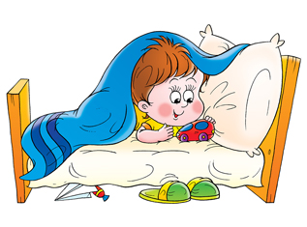  Помогите ребенку учиться самостоятельно, ухаживать за своим телом, соблюдать необходимые гигиенические навыки. | 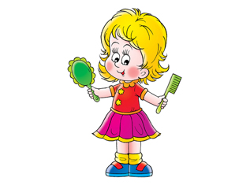  Как ты думаешь, с чего лучше начинать умываться? Если ты сначала умоешь лицо, а потом будешь чистить зубки, что может остаться на щеках и губах?  Что сначала нужно сделать: намочить щетку или положить пасту?  Давай нарисуем, что сначала, что потом: сначала чистим зубы (рисуем щетку), потом умываем лицо (рисуем мыло), вытираем лицо и руки полотенцем (рисуем полотенце), расчесываем волосы (рисуем расческу). | Осознанно принимать правильные решения.  Самостоятельно действовать.  Устанавливать причины и следствия.  Быть уверенным и компетентным.  Понимать условные обозначения.

Когда вы и ваш ребенок  вместе | Вы можете сказать или  спросить | Это поможет вашему ребенку
Идете в гости | Что для тебя будет большим удовольствием: отправиться в гости или остаться дома?  Как ты планируешь вести себя в гостях?  Что ты скажешь взрослым? Детям?  Что сделаешь, если захочешь пить? Если тебе станет скучно? | Понять, что вы уважаете его мнение, его право выбора.  Осознанно относиться к своему выбору.  Осознавать и планировать свои поступки.  Прогнозировать ситуации.  Доброжелательно обращаться с просьбой к взрослым.
Готовитесь к приему гостей | Посмотри, пожалуйста, что у нас не в порядке. Как ты считаешь, что нужно приготовить для наших гостей?  Реши, чем ты займешь свою гостью. Как ты думаешь, что ей будет интересно?  Где мы посадим гостей? Чем будем угощать? | Развивать наблюдательность, критичность.  Учиться высказывать оценочные суждения «Я считаю, что …»  Развивать умение заботиться о нуждах других людей.  Понять основы гостеприимства и придерживаться их.
Украшаете свой дом | Что тебе нравится\не нравится в своей комнате? Как ты думаешь, что не нравится мне? Почему? Чем бы ты хотел украсить наш дом? | Учиться высказывать суждения.  Учитывать чужую точку зрения.  Фантазировать.  Развивать творческие способности. Уважительно от-  носиться к результатам своего и чужого труда.
